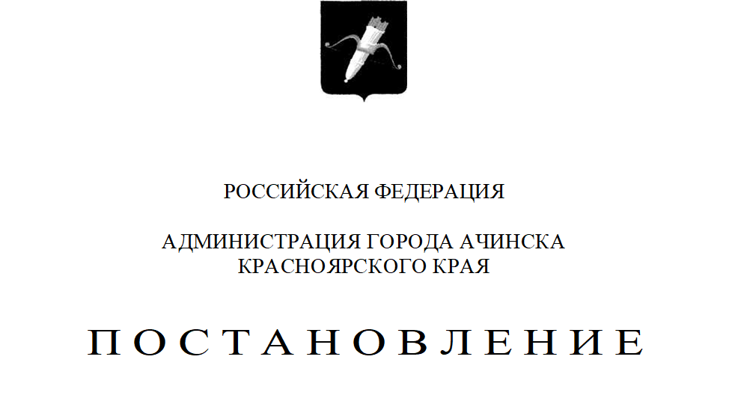

08.07.2024 г. Ачинск 200-п

Об утверждении Порядка предоставления субсидии муниципальному унитарному предприятию «Медиа-Холдинг «Ачинские информационные ресурсы» на возмещение затрат для погашения кредиторской задолженности и завершение процедуры ликвидации

В соответствии со статьей 78 Бюджетного кодекса Российской Федерации, Федеральным законом от 06.10.2003 № 131-ФЗ «Об общих принципах организации местного самоуправления в Российской Федерации», Федеральным законом от 14.11.2002 № 161-ФЗ «О государственных и муниципальных унитарных предприятиях», статьями 30, 31 Федерального закона от 26.10.2002 № 127-ФЗ «О несостоятельности (банкротстве)», Постановлением Правительства РФ от 25.10.2023 № 1782 «Об утверждении общих требований к нормативным правовым актам, муниципальным правовым актам, регулирующим предоставление из бюджетов субъектов Российской Федерации, местных бюджетов субсидий, в том числе грантов в форме субсидий, юридическим лицам, индивидуальным предпринимателям, а также физическим лицам - производителям товаров, работ, услуг и проведение отборов получателей указанных субсидий, в том числе грантов в форме субсидий», руководствуясь статьями 36, 40, 55 Устава города Ачинска,
ПОСТАНОВЛЯЮ:

1. Утвердить Порядок предоставления субсидии муниципальному унитарному предприятию «Медиа-Холдинг «Ачинские информационные ресурсы» на возмещение затрат для погашения кредиторской задолженности и завершение процедуры ликвидации согласно приложению.

2. Контроль исполнения постановления возложить на заместителя Главы города Ачинска по финансам и экономике Н.В. Григорьеву.

3. Опубликовать постановление в уполномоченном печатном средстве массовой информации и разместить его на официальном сайте органов местного самоуправления города Ачинска в информационно-телекоммуникационной сети Интернет.

4. Постановление вступает в силу в день, следующий за днем его официального опубликования.

Глава города Ачинска И.П. Титенков

Приложение
к постановлению
администрации города Ачинска
от 08.07.2024 № 200-п

ПОРЯДОК
ПРЕДОСТАВЛЕНИЯ СУБСИДИИ
МУНИЦИПАЛЬНОМУ УНИТАРНОМУ ПРЕДПРИЯТИЮ «МЕДИА-ХОЛДИНГ «АЧИНСКИЕ ИНФОРМАЦИОННЫЕ РЕСУРСЫ» НА ВОЗМЕЩЕНИЕ ЗАТРАТ ДЛЯ ПОГАШЕНИЯ КРЕДИТОРСКОЙ ЗАДОЛЖЕННОСТИ И ЗАВЕРШЕНИЕ ПРОЦЕДУРЫ ЛИКВИДАЦИИ (далее Порядок)

1. ОБЩИЕ ПОЛОЖЕНИЯ

1.1. Настоящий Порядок определяет цели и условия предоставления субсидии муниципальному унитарному предприятию «Медиа-Холдинг «Ачинские информационные ресурсы» на возмещение затрат для погашения кредиторской задолженности и завершение процедуры ликвидации (далее - субсидия).

1.2. Целью предоставления субсидий является предупреждение банкротства и восстановление платежеспособности муниципального унитарного предприятия «Медиа-Холдинг «Ачинские информационные ресурсы» (далее Получатель) и сохранения муниципальной собственности города Ачинска.

1.3. Главным распорядителем средств бюджета города Ачинска, осуществляющим предоставление субсидии, является администрация города Ачинска (далее Главный распорядитель).

1.4. Субсидия предоставляется Получателю в пределах бюджетных ассигнований, предусмотренных на указанные цели в бюджете города Ачинска на соответствующий финансовый год и плановый период в пределах утвержденных лимитов бюджетных обязательств, доведенных в установленном порядке Главному распорядителю.

1.5. Информация о субсидии размещается на едином портале бюджетной системы Российской Федерации в информационно-телекоммуникационной сети Интернет на сайте www.budget.gov.ru (далее - единый портал) в разделе «Бюджет» в порядке, установленном Приказом Министерства финансов Российской Федерации от 28.12.2016 № 243н «О составе и порядке размещения и предоставления информации на едином портале бюджетной системы Российской Федерации».

1.6. Способом предоставления субсидии является возмещение затрат.

2. УСЛОВИЯ И ПОРЯДОК ПРЕДОСТАВЛЕНИЯ СУБСИДИИ

2.1. Получатель субсидии должен соответствовать следующим требованиям по состоянию на дату подачи заявки:

2.1.1. Получатель субсидии не является иностранным юридическим лицом, в том числе местом регистрации которого является государство или территория, включенные в утвержденный Министерством финансов Российской Федерации перечень государств и территорий, используемых для промежуточного (офшорного) владения активами в Российской Федерации (далее - офшорные компании), а также российским юридическим лицом, в уставном (складочном) капитале которого доля прямого или косвенного (через третьих лиц) участия офшорных компаний в совокупности превышает 25 процентов (если иное не предусмотрено законодательством Российской Федерации). При расчете доли участия офшорных компаний в капитале российских юридических лиц не учитывается прямое и (или) косвенное участие офшорных компаний в капитале публичных акционерных обществ (в том числе со статусом международной компании), акции которых обращаются на организованных торгах в Российской Федерации, а также косвенное участие офшорных компаний в капитале других российских юридических лиц, реализованное через участие в капитале указанных публичных акционерных обществ;

2.1.2. Получатель субсидии не находится в перечне организаций и физических лиц, в отношении которых имеются сведения об их причастности к экстремистской деятельности или терроризму;

2.1.3. Получатель субсидии не находится в составляемых в рамках реализации полномочий, предусмотренных главой VII Устава ООН, Советом Безопасности ООН или органами, специально созданными решениями Совета Безопасности ООН, перечнях организаций и физических лиц, связанных с террористическими организациями и террористами или с распространением оружия массового уничтожения;

2.1.4. Получатель субсидии не получает средства из бюджета города Ачинска на основании иных нормативных правовых актов города Ачинска на цели, установленные пунктом 1.2. Порядка, по состоянию на первое число месяца, в котором направляется заявка;

2.1.5. Получатель субсидии не является иностранным агентом в соответствии с Федеральным законом от 14.07.2022 № 255-ФЗ «О контроле за деятельностью лиц, находящихся под иностранным влиянием».

2.2. Субсидия предоставляется на безвозвратной и безвозмездной основе на погашение кредиторской задолженности и завершение процедуры ликвидации Получателя.

2.3. Размер субсидии рассчитывается отделом бухгалтерского учета и контроля администрации города Ачинска (далее – Отдел) на основании представленных Получателем двухсторонне подписанных сторонами актов сверки взаимных расчетов, подтверждающих наличие кредиторской задолженности;

2.4. Для получения субсидии Получатель направляет в Отдел заявку, состоящую из следующих документов (далее – заявка):
- заявление о предоставлении субсидии на возмещение затрат для погашения кредиторской задолженности и завершение процедуры ликвидации (далее – заявление на предоставлении субсидии), (приложение № 1);
- копию выписки из ЕГРЮЛ с отметкой о нахождении муниципального унитарного предприятия «Медиа-Холдинг «Ачинские информационные ресурсы» в процессе ликвидации;
- копии учредительных документов;
- реестр задолженности, планируемой к погашению за счет средств субсидии с приложением копий документов, подтверждающих фактически произведенные затраты (договоры, акты сверки по расчетам с кредиторами, судебные акты, исполнительные документы).
Заявка направляется Получателем в Отдел не ранее даты утверждения бюджетных ассигнований на цели, указанные в Порядке.
Копии документов к заявке должны быть заверены председателем ликвидационной комиссии.

2.5. Получатель субсидии несет ответственность за достоверность представляемых данных в соответствии с законодательством Российской Федерации.

2.6. Направление затрат на возмещение которых предоставляется субсидия это погашение кредиторской задолженности для завершения процедуры ликвидации, указанной в реестре задолженности, прилагаемом к заявлению на предоставление субсидии.

2.7. При предоставлении субсидии обязательным условием её предоставления, включаемым в соглашение о предоставлении субсидии, является право на осуществление Главным распорядителем бюджетных средств, предоставившим субсидию, и органами муниципального финансового контроля проверок соблюдения Получателем субсидии условий, целей и порядка её предоставления.

2.8. Отдел в течение 5 дней рабочих после получения заявки рассматривает представленные Получателем документы, указанные в пункте 2.3. Порядка.
Для проверки Получателя на соответствие требованиям, установленных в пунктах 2.1.1. – 2.1.5. Порядка, Отдел не позднее 2 рабочих дней после приема заявки, в порядке межведомственного информационного взаимодействия, в том числе посредством получения информации с помощью программного обеспечения, посредством информационно-телекоммуникационной сети Интернет, запрашивает в государственных органах, органах местного самоуправления и подведомственных им организациях документы.
Документы, полученные Отделом в порядке межведомственного информационного взаимодействия, приобщаются к заявке. Указанные документы Получатель вправе представить самостоятельно.
Принятие решения о предоставлении субсидии либо об отказе в предоставлении субсидии принимается Главой города Ачинска (уполномоченным лицом) и направляется Отделом Получателю в срок не более 3 рабочих дней со дня принятия такого решения.

2.9. В случае принятия решения о предоставлении субсидии, Отдел в течении 5 рабочих дней готовит и направляет Получателю в двух экземплярах Соглашение о предоставлении субсидии на возмещение затрат для погашения кредиторской задолженности и завершение процедуры ликвидации по форме, утверждённой приказом финансового управления администрации города Ачинска (далее - Соглашение) подписанное Главой города Ачинска (уполномоченным лицом).

2.10. Получатель в течение 5 рабочих дней со дня получения двух экземпляров Соглашения подписывает их со своей стороны и направляет один экземпляр в Отдел.

2.11. Согласование новых условий Соглашения или расторжение Соглашения при недостижении согласия по новым условиям в случае уменьшения ранее доведенных лимитов бюджетных обязательств, указанных в пункте 1.4 Порядка, приводящего к невозможности предоставления субсидии в установленном ранее размере, оформляется на основании заключения дополнительного Соглашения;

2.12. Основанием для отказа в предоставлении субсидии является:
- непредоставление (предоставление не в полном объеме) Получателем документов, указанных в пункте 2.3. настоящего Порядка;
- установление факта недостоверности, представленной Получателем информации;
- признание Получателя субсидии уклонившимся от заключения

Соглашения (дополнительного соглашения).
2.13. Результатами предоставления субсидии являются:
- погашение кредиторской задолженности Получателя;
- ликвидация Получателя.

2.14. Предоставление субсидии осуществляется путем перечисления денежных средств на расчетный счет Получателя субсидии, открытый им в российской кредитной организации, указанный в Соглашении, в срок не позднее 10-го рабочего дня, за днем принятия Отделом решения о предоставлении субсидии, по результатам рассмотрения и проверки им документов, указанных в пункте 2.3., в сроки, установленные пунктом 2.9.
Субсидия считается предоставленной (полученной) в день её поступления на расчетный счет Получателя субсидии.

3. ПРЕДОСТАВЛЕНИЕ ОТЧЕТНОСТИ, ОСУЩЕСТВЛЕНИЕ КОНТРОЛЯ (МОНИТОРИНГА) ЗА СОБЛЮДЕНИЕМ УСЛОВИЙ И ПОРЯДКА ПРЕДОСТАВЛЕНИЯ СУБСИДИИ И ОТВЕТСТВЕННОСТЬ ЗА ИХ НАРУШЕНИЕ

3.1. Для подтверждения достижения значения результата предоставления субсидии Получатель субсидии ежеквартально не позднее 5-го числа месяца, следующего за отчетным кварталом до завершения процедуры ликвидации, представляет в Отдел отчет о достижении значений показателей результативности, по форме предусмотренной в соответствии с заключенным Соглашением.
3.2. Проверка и принятие представленного в соответствии с пунктом 3.1. Порядка отчета осуществляется Отделом в срок, не превышающий 5 рабочих дней со дня его поступления.

3.3. Контроль за использованием субсидии осуществляется администрацией города Ачинска и органами муниципального финансового контроля.

3.4. В случае нецелевого использования субсидии и (или) нарушения условий и порядка её предоставления, Получатель обязан возвратить полученные средства в течение 15 рабочих дней со дня получения от Отдела уведомления о возврате средств субсидии либо в срок, указанный в документе органа муниципального финансового контроля.

3.5. Получатель субсидии в течение 10 рабочих дней после погашения кредиторской задолженности за счет средств субсидии представляет в администрацию города Ачинска отчёт об использовании субсидии на возмещение затрат для погашения кредиторской задолженности и завершение процедуры ликвидации, по форме предусмотренной в соответствии с заключенным Соглашением.
К отчету в обязательном порядке прилагаются документы или заверенные надлежащим образом копии документов, подтверждающие расходы Получателя по исполнению денежных обязательств и обязательных платежей для погашения кредиторской задолженности и завершение процедуры ликвидации.

3.6. Не использованные Получателем субсидии остатки подлежат возврату в доход бюджета города Ачинска не позднее 5 рабочих дней после погашения кредиторской задолженности.

Приложение № 1
к Порядку

Главе города Ачинска
(уполномоченному лицу)
___________________________________
(ФИО)

Заявление
о предоставлении субсидии на возмещение затрат для погашения кредиторской задолженности и завершение процедуры ликвидации
__________________________________________________________________
(наименование муниципального унитарного предприятия)
ИНН муниципального унитарного предприятия (получателя субсидии) ____________________, КПП ___________________, почтовый адрес муниципального унитарного предприятия (получателя субсидии) __________________________________________________________________,
в соответствии с Порядком предоставления субсидии муниципальному унитарному предприятию «Медиа-Холдинг «Ачинские информационные ресурсы» на погашение кредиторской задолженности и завершение процедуры ликвидации, просит предоставить субсидию в размере ____________(_______________________________________________) рублей
(прописью)
в целях погашения кредиторской задолженности и завершения процедуры ликвидации.

Приложение: на _____ л. в _____ экз.

Председатель ликвидационной комиссии муниципального унитарного предприятия «Медиа-Холдинг «Ачинские информационные ресурсы»

_______________ ___________________
(подпись) (Ф.И.О.)

М.П.

"__" _______________ 20__ г.

